Gustave Moreau au Muséum National d’Histoire naturelle :
Les illustrations des Fables de La Fontaine

Maud Haon Maatouk
Doctorante en Histoire de l'art - Université Paris Nanterre

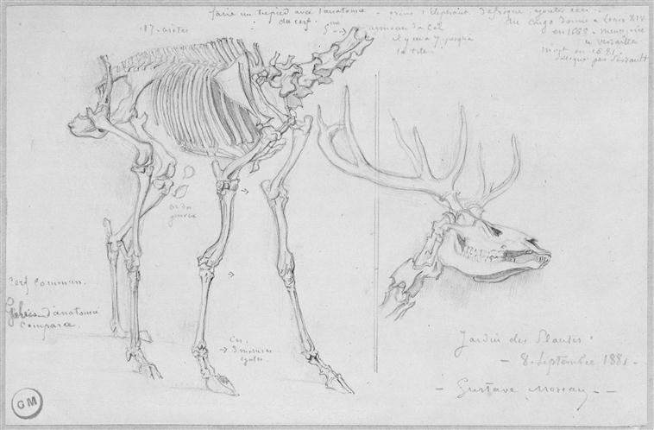
Gustave Moreau, Squelette de cerf, 8 septembre 1881, Paris, musée Gustave Moreau, Des. 1269

Pour répondre à la commande d’illustrations par Antony Roux des Fables de Jean de La Fontaine, Gustave Moreau (1826-1898) mène, entre 1879 et 1883, des recherches approfondies au Muséum National d’Histoire naturelle. Lors de ses recherches, l’artiste étudie les formes naturelles – animales et végétales – dont il a besoin pour créer ses œuvres et constituer sa poétique du vivant. L’année 1881 est une période particulièrement prolifique. L’artiste s’investit pleinement dans le projet et les animaux vont désormais devenir les principaux protagonistes des illustrations. Il délaisse alors les animaux domestiques au profit d’animaux exotiques tout juste acclimatés et se consacre, au Muséum, à une étude rigoureuse nécessaire à l’épanouissement de son vocabulaire plastique.
Dans le cadre de cette conférence, il s’agira d’abord de comprendre les motivations à l’origine de cette nouvelle investigation du peintre au Muséum, et de mettre en évidence l’originalité de cette initiative. Puis, grâce à l’analyse des croquis réalisés au cours de cette période, nous suivrons les pas de l’artiste dans les allées du Jardin des Plantes et dans la galerie d’anatomie comparée.
À l’issue de ce parcours, nous entrerons avec l’artiste dans son atelier, rue de La Rochefoucauld où, à partir de ses croquis, il procède à la création de ses aquarelles. Après une étude rationnelle et précise, Moreau synthétise les formes des animaux, afin de les transposer dans son vocabulaire plastique. Fidèle aux principes de la « belle inertie » et de la « richesse nécessaire », le peintre crée ainsi des figures aux attitudes hiératiques. Transformés, un temps, en simples silhouettes, les animaux étudiés reprennent ainsi vie dans ses illustrations et incarnent enfin les héros des histoires du fabuliste français, Jean de La Fontaine.

